**წიგნების მართვის კონსოლ აპლიკაცია**

შევქმენი კონსოლ აპლიკაცია Python-ში, რომელიც მომხმარებელს საშუალებას აძლევს მართოს წიგნების სია. თითოულ წიგნს აქვს სათაური, ავტორი და გამოშვების წელი. მომხმარებელს საშუალება აქვს დაამატოს წიგნი, ნახოს წიგნების სია და მოძებნოს წიგნი მისი სათაურით.

პირველ რიგში შევქმენი csv ფაილი, რომელსაც გამოვიყენებ წიგნების მართვის კონსოლ აპლიკაციისთვის, რათა მასში განვათავსო წიგნების სია. შევქმენი ფუნქცია, რომელსაც გადავცემ წიგნების სიას და ფაილის სახელს, სადაც წიგნების სია უნდა შეინახოს. ფუნქციის საშუალებით ვხსნი csv ფაილს, გავრბივარ სიაში for ციკლის საშუალებით და ვაკუთნებ შესაბამის key-ებს.

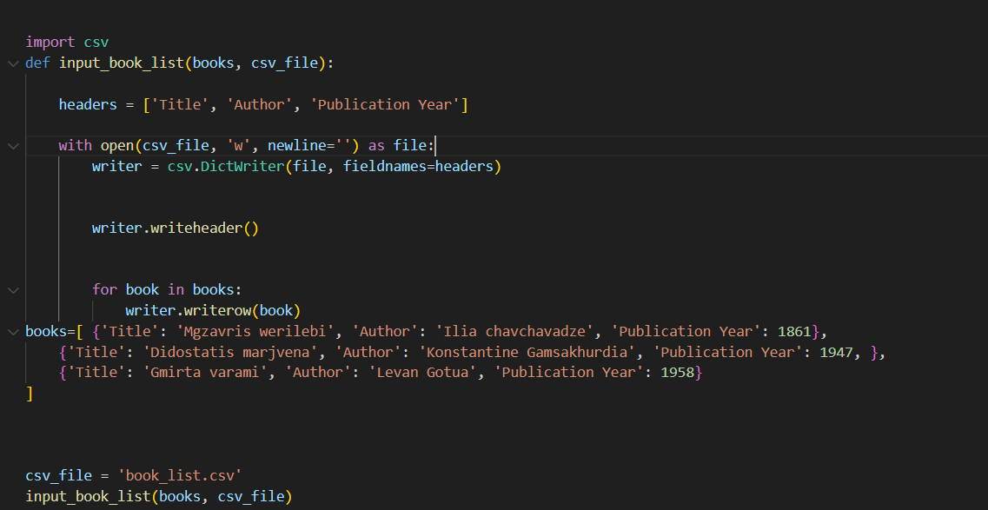

შემდეგ შევქმენი Book კლასი, init მეთოდის საშუალებით ობიექტს განვუსაზღვრე სათაური, ავტორი და გამოცემის წელი.

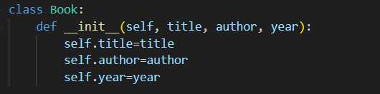

იმისთვის, რომ დავამატო წიგნი სიაში, მოვძებნო ან მთლიანი წიგნების სია ვნახო ამისთვის დავწერე BookManager-ის კლასი, სადაც ჩავაშენე აღნიშნული მეთოდები. ყველა ეს ცვლილება უნდა განხორციელდეს csv ფაილში. ამიტომ კვლავ ვხსნი ფაილს, რათა მომხმარებელმა შეძლოს სასურველი ქმედებების განხორციელება. თუ წიგნი არ მოიძებნა სათაურის მიხედვით ან წიგნების სია თუ ცარიელია, მაშინ დაბეჭდავს რომ წიგნი სიაში არაა.

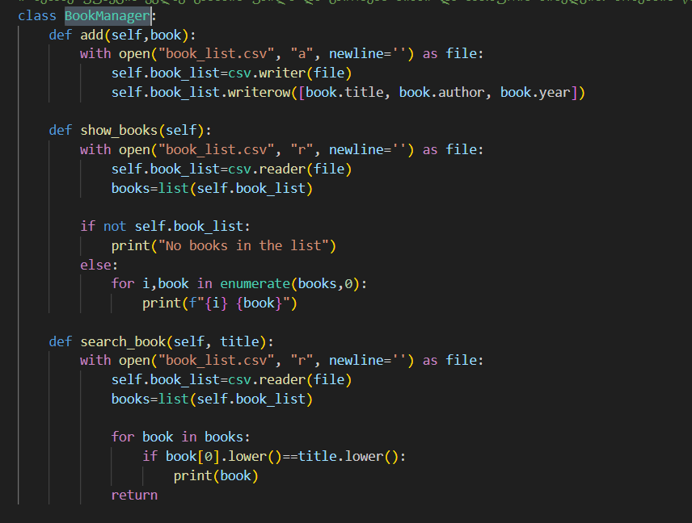

ვქმნი მომხმარებლის კლასს, სადაც მომხმარებელსაც აქვს ზევით ნახსენები მეთოდები. მას შეუძლია input-ის საშუალებით დაამატოს და მოძებნოს წიგნი სიაში. ასევე ნახოს წიგნების სიაც.

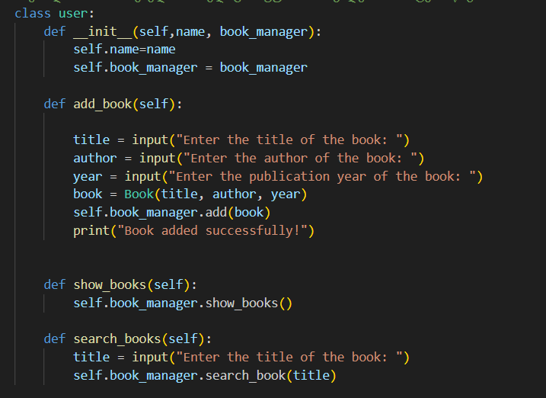

მომხმარებელს საშუალება აქვს აირჩიოს რისი გაკეთება სურს როდესაც სისტემაში შევა. ამისთვის ვწერ ახალ ფუნქციას, სადაც While ციკლის საშუალებით ვაძლევ მომხმარებელს აირჩიოს რომელი მოქმედების განხორციელება სურს: წიგნის მოძებნა, დამატება, თუ წიგნების სიის ჩვენება. ასევე შეუძლია სისტემიდან გასვლა და სისტემა შეწყვეტს მუშაობას.

